Муниципальное бюджетное дошкольное образовательное учреждение
№5 «Колокольчик» г. Зубцов

Проект в подготовительной группе
«Народные промыслы РОССИИ »

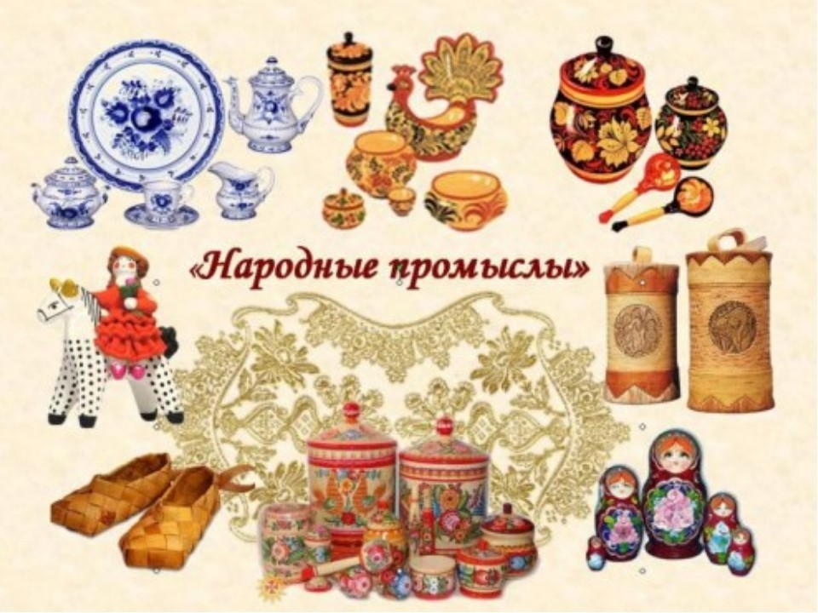

Автор: Комиссарова Л. С.

Тип проекта: познавательно - творческий

Актуальность проекта: О роли и значении народного декоративного искусства в воспитании детей писали многие ученые. Они отмечали, что искусство пробуждает первые яркие, образные представления о Родине, ее культуре, способствует воспитанию чувства прекрасного, развивает художественные способности детей. Развивая и обогащая мир ребенка, привнося в это развитие элементы духовной культуры, мы тем самым способствуем развитию патриотических чувств наших детей. Предметы, окружающие ребенка с детства, пробуждающие в его душе чувство красоты и восхищения, должны быть национальными. Тогда с детства наши дети будут гордиться своей страной, любить ее, оберегать ее природу, соблюдать традиции и обычаи своего народа, формируя при этом свой собственный художественный вкус.

Цель проекта: формирование у детей познавательного интереса к русской народной культуре через ознакомление с народными промыслами русского народа и приобщение к народному творчеству.

Задачи проекта:
- Познакомить детей с декоративно прикладным искусством- с гжелью, хохломской, дымковской, городецкой , филимоновской росписью и промыслом;
- Научить детей ориентироваться в различных видах росписи;
- Содействовать развитию речи ребенка: обогащать словарь, повышать выразительность речи;
- Развивать творческое воображение, внимание, мышление, зрительную память, умение анализировать.
- Развивать навыки художественного творчества детей.
- Воспитывать любовь к русскому прикладному искусству, уважение к работам народных мастеров.
Ожидаемые результаты: Мы полагаем, что участие в проекте будет интересно и познавательно как детям, так и родителям.
Мы надеемся, что у детей будут сформированы представления о разных видах росписей предметов, как народном наследии и нравственных ценностях. Проведенная работа будет способствовать формированию и развитию художественных способностей воспитанников в дальнейшей жизни.
Участники проекта: дети подготовительной группы, воспитатели.
Срок реализации: краткосрочный (1 неделя)
Этапы реализации проекта
- Подготовительный этап:
- Подготовка презентаций по ознакомлению детей с народными промыслами;
- Подбор наглядных и дидактических материалов (тематические картинки, плакаты с элементами росписи);
- Подготовка картотеки хороводных и подвижных народных игр;
- Подбор произведений фольклора, стихов на тему народных промыслов;
- Подготовка материалов для организации творческой деятельности детей.
- Основной этап:
 | Работа с детьми
Познавательное  развитие | Тематические беседы:  - « Что такое хохлома?»  - « Дымковские мастера»  - «История возникновения городецкой росписи»  - «Гжель сине-голубое чудо»  -«Филимоновские игрушки -свистульки»  -«Древние обереги».  НОД «Знакомство с русскими народными промыслами»  Просмотр презентаций: «Чудо филимоновских свистулек», «Дымковские мастера», «Золотая хохлома», « Сине-голубое чудо».  Рассматривание альбомов и наглядно-демонстрационного материала.
Социально-коммуникативное  развитие | Дидактические игры:  - «Платье для барышни»;  - «Обведи и раскрась»;  -«Найди пару»  -«Угадай и расскажи»  Сюжетно-ролевые игры:  «Угостим матрешек чаем», «Салон красоты».
Чтение художественной литературы | Чтение стихов: В. Набоков «Хохлома», Ю. Николаева «Чаша», М.Г.Смирнова «Дымка», А.Дьякова «Веселая дымка», чтение отрывка из книги Н.Бедник «Хохлома».
Художественно-эстетическое развитие | Рисование:  « Кокошник для Царевны-лебедь» «Хохломская роспись», «Гжельская чашка», рисование матрешек, раскраски по теме  Лепка/ аппликация: из пластилина «Городецкие лошадки», «Дымковская барышня», Лепка из теста аппликация «Городецкая дощечка», «Чудо валенки»
Физическое развитие | Подвижные и хороводные народные игры : «Гуси-Лебеди», «Игра с лентой», «Заря», «Каравай», «У Миланьи , у старушки».  Гимнастика после сна «Неваляшки»

Заключительный этап

-Подведение итогов проекта
- Создание выставки «Виды росписей»

Результативность проекта:
Тема декоративно-прикладного искусства в детском саду очень интересна и многогранна, она помогает развить не только творческую личность, но и воспитывает добропорядочность в детях, любовь к родному краю, к своей стране в целом. Опыт работы с детьми показал, что детей привлекают произведения народного искусства, они легко воспринимаются детьми. Они не только называют предметы быта старины, но и понимают их назначение, правильно называют виды народного декоративно-прикладного искусства и знают особенности того или иного промысла; умеют передавать свои знания о промыслах в разных видах продуктивной деятельности (рисование, лепка, аппликация).

